附件2：
临河区八一乡人民政府处理政府信息公开
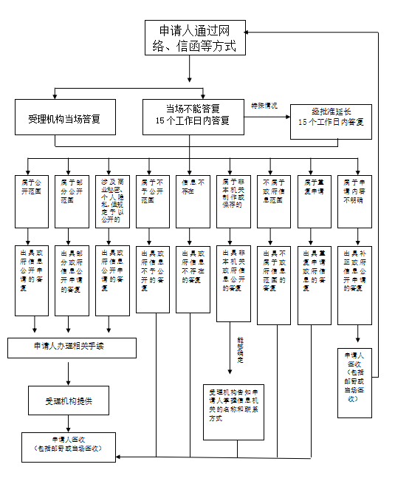
申请流程图

